第二十二届（2011年）“希望杯”全国数学邀请赛培训题
初中二年级

一、选择题（以下每题的四个选项中，仅有一个是正确的，请将表示正确答案的英文字母填在每题后面的圆括号内）
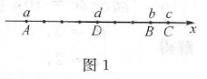
1.如图1，数轴上的四个点分别代表整数.若，则的值是（ ）
（A） (B) 0 (C)1 （D）4
- 已知，则（ ）
（A）(B) （C） （D）
- 下列各数中，最大的是（ ）
（A） (B) （C） （D）
- 已知是实数，并且则代数式的值是（ ）
（A）2009 (B) 2010 （C）2011 （D）2012
- Given two non－zero real numbers and ,satisfy ,then the value of is ( )
（A）－1 (B) 0 （C）1 （D）2
- If the linear function passes through the point (－2, 0),but not the first Quadrant, then the solution set for is ( )
（A） (B) （C） （D）
- 已知反比例函数的图像经过点，那么它可能不经过点（ ）
（A） (B) （C） （D）
- 已知是实数，关于的二元一次方程组的解不可能出现的情况是（ ）
（A） (B)
（C） （D）
- If and are non－zero real numbers and ,then the value for is ( )
（A）1 (B)100 （C）－1 （D）－1
- 如图2是反比例函数在第二象限的图像，则的可能取值是（ ）
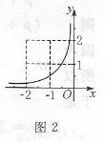
（A）2 (B)－2 （C） （D）
11． 在直角坐标系上，点关于电的对称点坐标是（ ）
（A） (B)
（C） （D）
12． 一个长方体盒子的最短边长50cm，最长边长90cm.则盒子的体积可能是（ ）
（A）4500 (B) 180000 （C）90000 （D）360000
13． 若两个角可以构成内错角，则称为“一对内错角”.四条直线两两相交，且任意三条直线不交于同一点.那么，在这个几何图形中，可以构成的内错角的两个角的对数是（ ）
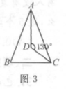
（A）12 (B) 24 （C）36 （D）48
14． 如图3，已知中，的角平分
线相交于点，,那么的大小是（ ）
（A） (B) （C） （D）
15． Given with ,,,then the length of BC is ( )
（A） (B) （C） （D）
16． 已知三角形三边的长分别为，且均为整数，若，则满足条件的三角形的个数是（ ）
（A）30 (B)36 （C）40 （D）45
17． 三角形三边的长分别为，且，则三角形是（ ）
（A）等边三角形 (B) 直角三角形
（C）以为腰的等腰三角形 （D）以为底的等腰三角形
18． 有4个命题：
一组对边相等，一组对角相等的四边形是平行四边形；
一组对边平行，一组对角相等的四边形是平行四边形；
是四边形ABCD内一点，若AO=BO=CO=DO，则四边形ABCD是矩形；
若四边形的两条对角线互相垂直，则这个四边形是菱形。
其中正确的命题个数是（ ）
（A）0 (B)1 （C）2 （D）3
19． 如图4，正方形ABCD的面积是486，点在AD上，点在上，且;点在，且;点在，且;…；点在，且，则的面积是（ ）
（A） (B) （C） （D）
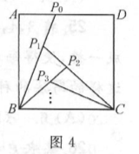
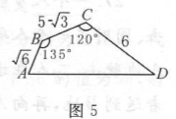

20． 如图5，四边形ABCD中，
,则AD的长是（ ）
（A） (B) 8 （C） （D）
21.已知函数的图像不经过第四象限，则满足题意的整数的个数是（ ）
（A） 4 (B)5 （C）6 （D）7
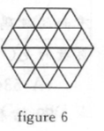
22．If the figure 6 is composed of 24 equilateral triangles, then how many non－congruent distinct right triangles with vertices on the intersecting points are possible in this figure?( )
（A）3 (B)4 （C）5 （D）6
23． 若在1,2,3,…,2010前任意添加一个正号或者负号，则（ ）
（A）它们的和是奇数
(B)它们的和是偶数
（C）若有奇数个负号，则它们的和是奇数；若有偶数个负号，则它们的和是偶数
（D）若有奇数个负号，则它们的和是偶数；若有偶数个负号，则它们的和是奇数
24． 方程的整数解有几组？（ ）
（A）0 (B)1 （C）2 （D）多于2
25． 将3,4,5,6,7,8这六个数从左到右写成一排，使得每相邻的两个数的和都是质数，则这样的写法的种数是（ ）
（A）6 (B)12 （C）18 （D）24
26. 某农户养了鸡和兔各若干，如果平均每个动物有2.5只腿，那么鸡的数量与兔的数量的比等于（ ）
（A）2 (B)2.4 （C）3 （D）3.5
27. 一个人步行从A地出发，匀速向B地走去.同时另一个人骑摩托车从B地出发，匀速向A地驶去.二人在途中相遇，骑车者立即把步行者送到B地，再向A地驶去，这样他在途中所用的时间是他从B地直接驶往A地原计划所用时间的2.5倍，那么骑摩托车者的速度与步行者速度的比是（ ）
（A）2:1 (B)3:1 （C）4:1 （D）5:1
28． 12页书的页码用15个数码：1,2,3,4,5,6,7,8,9,1,0,1,1,1,2.
下面的数码的个数中，不能用来计算一本书的页数的是（ ）
（A）534 (B)1998 （C）1999 （D）2010
29． 方程的非负整数解有几组？
（A）10 (B)20 （C）24 （D）30
30． 老师问5个学生，昨天晚上你们有几个复习数学了？
张：没有人
李：一个人
王：两个人
赵：三个人
刘：四个人
老师知道昨天我岸上它们有人复习数学了，也有人没有复习数学，复习了的人说的是真话，那么这5个学生中复习了数学的人数是( )
（A）0 (B)1 （C）2 （D）3
二、填空题
31． 已知为正整数，设，若A为完全平方数，则A的最小值是
32． 若能被20至30之间的两个整数整除，则这两个整数分别是 和 .
33． 已知实数满足，则
34． 计算
35． 若点P的坐标满足，则点P的坐标为
36． 已知：
则 ，
37． 若关于的分式方程无解，则
38． 当，化简
39． 若则=
40． 若，则实数k=
41． 已知6个数：，其中最多能选出 个数，使得被选出的数种任意两个数的比都不是.
42． 若，则
43． 如果可以因式分解为（其中均为整数），则 的值是
44． 若是实数，且，则
45． 方程的解是
46． 设正整数，则的值是
47． 已知，那么
48． 已知5个互不相同的正整数的平均数是18，中位数25，那么这5个正整数中最大数的最大值是
49． 先阅读材料：
若整数是整系数方程，则 ，说明是因数。
根据以上材料，可求得的整数解为
50． 定义，那么
51． 若关于的不等式组无实数解，则的取值范围是
52． 已知是正整数，若关于的方程至少有一个整数根，则 的值是
53． 如果三角形三边的长分别为，代数式的值为,则的取值范围是
54． 若三边的长均为整数，且设的面积为S，则S的最大值是 ，最小值是 .
55． 如图7所示，要从的长方形布料上裁下2个半径相等的半圆，那么裁下的半圆最大直径是 cm。
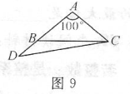
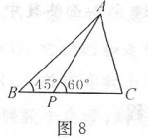
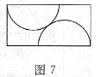

56． 如图8所示，点P在的BC边上，且,若,则的度数是
57．如图9所示，在等腰中，,延长AB到D，使
58． 如图10所示，是等边三角形，点P在内，
,已知的周长是12cm，则 cm
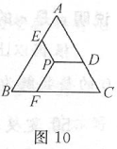
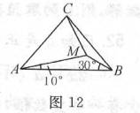
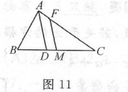

59．如图11所示，在中，点的中点，
60． 如图12所示，在中，,在内取一点，使得那么的度数是
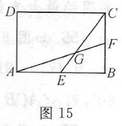
61． 如图13所示，是长方形内一点，已知，则的值为
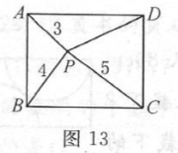
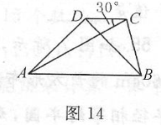

62． 如图14所示，在梯形中，,则的度数是
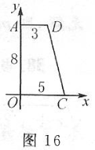
63． 如图15所示，点分别是矩形的边的中点，连接,则
64．如图16所示，在平面直角坐标系内放置一个直角梯形,已知若点在梯形内且那么点的坐标是
65． 直线上的点的横坐标为2，线段在直线上，且,线段向右平移2个单位后，点的坐标为
66． 一次函数的图像与分别相交于点在线段上， （O是坐标原点）将分成面积为1:2的两部分，则过点的反比例函数解析式为
67． 已知
68． 已知整数使，若是关于的方程的整数根，则的值是
69． 已知都是－3到3之间的非零整数，且，则符合条件的有 组.
70． 若，则
71． 将一枚六个面的编号分别为1,2,3,4,5,6的质地均匀的正方体骰子先后投掷两次，记第一次掷出的点数为，第二次掷出的点数为，则使关于的方程组，有正整数的概率为
72． 先将100个杯子排成一列，杯口朝上。从左向右从1数到100，数列3的倍数时把杯子翻过来；再从右向左从1数到100，数到7的倍数时把杯子翻过来，那么最后有
个杯子杯口朝上。
73． 已知分别是一个四位数的千位，百位，十位，个位上的数字，且低位上的数字不小于高位上的数字，当取得最大值时，这个四位数的最小值是
74． 若对于所有的实数，都有，则
75． 博览会的门票每张50元，每人限购1张，现有10个小朋友排队购票，其中5个小朋友只有100元的钞票1张，另外5个小朋友只有50元的钞票1张，售票员没有准备零钱,那么最多有 种排队方法，使售票员总能找得开钱。
三、解答题
76．某化工厂现有甲种原料290kg，乙种原料212kg，计划用这两种原料生产两种产品共80件。生产一件产品需要甲种原料5kg,乙种原料1.5kg，生产成本是120元；生产一件产品需要甲原料2.5kg，乙种原料3.5kg，生产成本是200元.
1）该化工厂现有原料能否保证生产？若能保证生产，有几种生产方案？
2）设生产两种产品的总成本为元，其中一种产品的生产件数为，试写出与的函数关系式，并利用函数的性质说明（1）中哪种生产方案总成本最低，最低生产总成本是多少？

77． 若方程组的解为.求方程组的解

78． 如图17，在中，,求证：
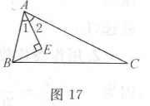

79． 将编号从1到10的10个白球排成一行，现按照如下要求涂色：
1）涂色的球有2个；
2）被涂色的2个球的编号之差大于2.
那么不同的涂色方法有几种？

80． 直线分别于相交于点，是坐标原点，点的坐标为，是上（O、B两点除外）的一点，过作交直线于，过点作，垂足为,设线段的长为，点的坐标为
1）求的值；
2）如果点在线段（O、B两点除外）上移动，求于的函数关系式，并写出自变量的取值范围；
3）当点运动到线段的中点时，四边形为正方形，将正方形沿着的正方向移动，设平移的距离为，正方形于重叠部分的面积为.试求与的函数关系式.

参考答案
选择题B B C C C D B B B D D D B D A B C B C D C C A A B C B C C B
填空题31. 16932. 26；2433. 两个空都是 正负根号201034. 2010又2011分之201035. （2，－2）或（－2，2）36. 99；1037. 6 ，1038. 根号2

38. 根号239. －5分之根号1540. 341. 342. 3分之743. 2或444. 4分之145. 201146. 23447. 8分之6148. 3649. 150. 201051. a≤－2分之1552. 2或653. －2＜m＜454. 180；9655. 10056. 75°57. 10°58. 4 59. 960. 70°61. 1862. 45°63. 4分之164. （8分之17,3）65. （8 , 2分之3）或（0 ，2分之15）66. y=x分之467. 368. 4069. 470. 9071. 36分之1372. 6373. 111974. 075. 604800

